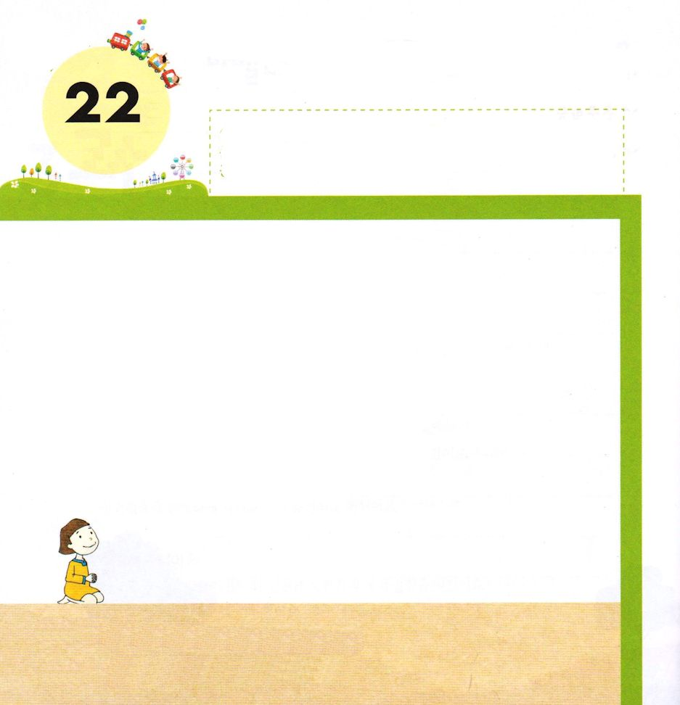

きょうの みことば

エズラ1:1 ペルシヤの王クロスの第一年に、エレミヤにより告げられた主のことばを実現するために、主はペルシヤの王クロスの霊を奮い立たせたので、王は王国中におふれを出し、文書にして言った。

げつようび

かみさまが クロスおうを もちいられて
かみさまの けいかくを なしとげられました。
ペルシヤのくにの クロスおうは イスラエルの たみに
エルサレムに もどっていって
しんでんを さいけんしなさいと めいれいを だしました。
しんでんを たてるのに ひつような すべての
ざいりょうを わたして あげるとも いいました。

かみさま！
かみさまの けいかくを なしとげる であいの しゅくふくを ください。
イエス・キリストの おなまえによって おいのりします。アーメン

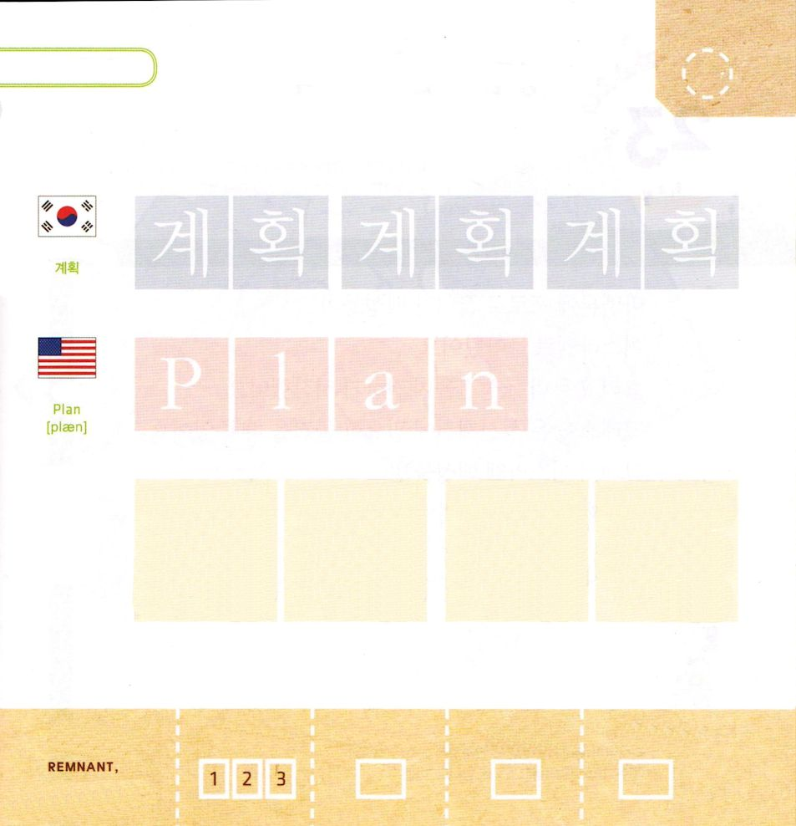

つぎの ことばを よんで なぞって かきましょう

かんこく

（ケフェク）
ケ フェク ケ フェク ケ フェク

えいご

プラン



にほん

けい かく けい かく

きりつある

まいにち チェックしよう！
ていこくいのり
どくしょ
うんどう
あんしょう

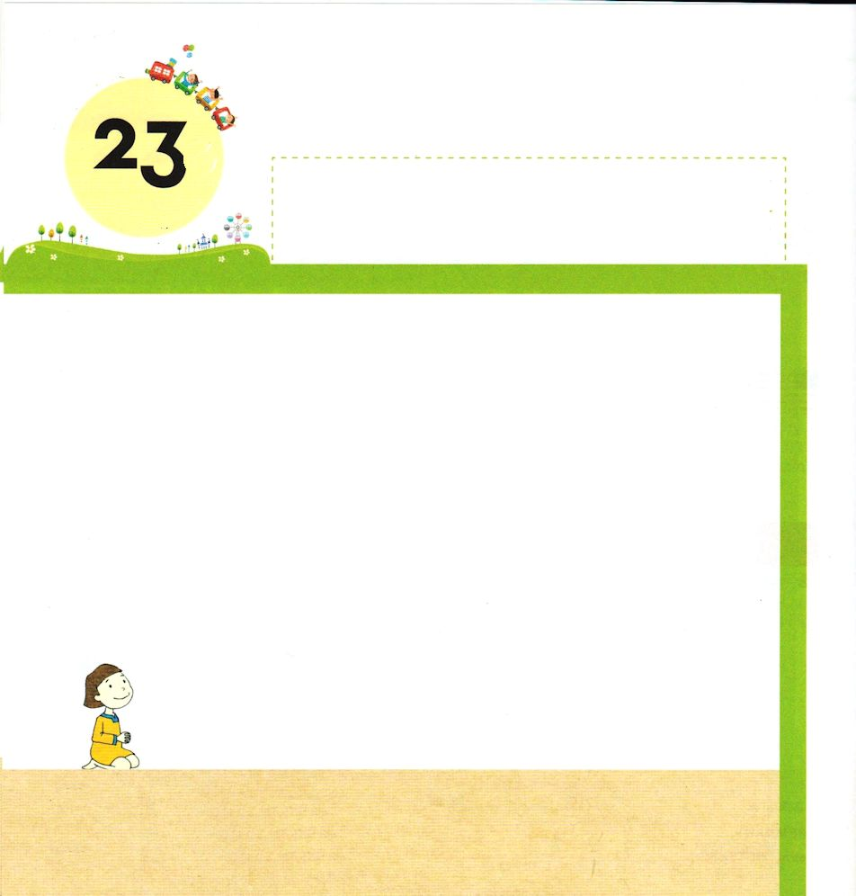
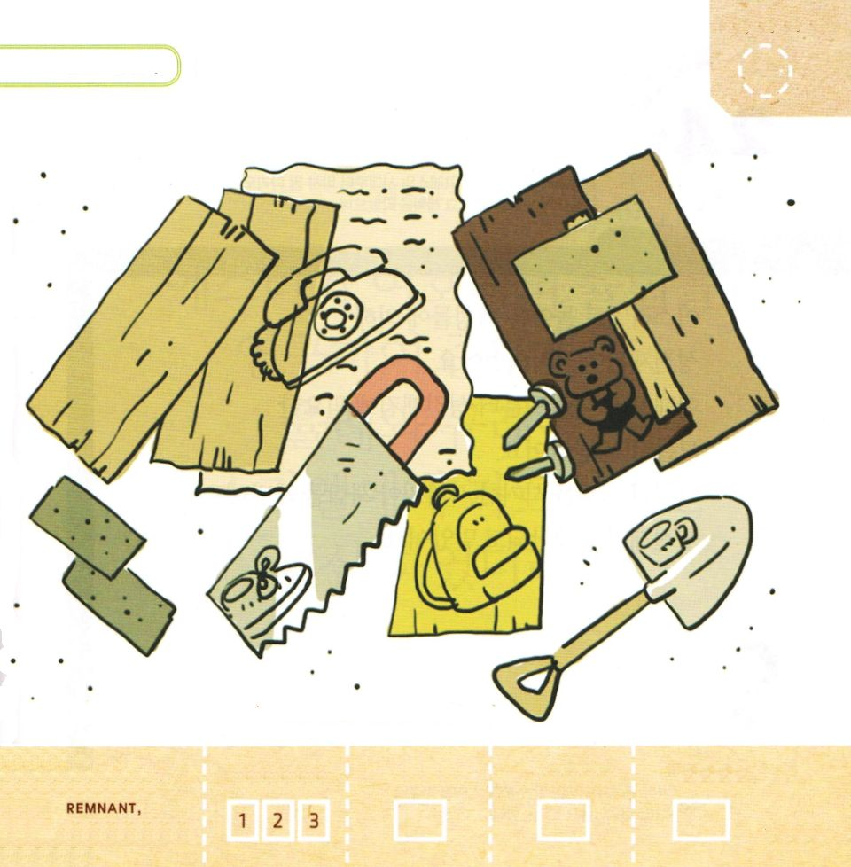
きょうの みことば

エズラ1:5 そこで、ユダとベニヤミンの一族のかしらたち、祭司たち、レビ人たち、すなわち、神にその霊を奮い立たされた者はみな、エルサレムにある主の宮を建てるために上って行こうと立ち上がった。
かようび

バビロンに ほりょとして ひっぱっていかれた たみが
イスラエルに もどってきました。
そして くずれた しんでんを さいけんしはじめました。
クロスおうは しんでん さいけんに ひつような
ざいりょうは すべて あたえてくれました。
それゆえ イスラエルの たみは
おもうぞんぶん しんでんを たてることが できました。

かみさま！
かみさまが ねがわれる しんでんを けんちくさせて ください。
イエス・キリストの おなまえによって おいのりします。アーメン

クロスおうが おくってくれた ざいりょうの
なかに しんでんさいけんに ひつようでない
ものを さがしましょう。

きりつある

まいにち チェックしよう！
ていこくいのり
どくしょ
うんどう
あんしょう

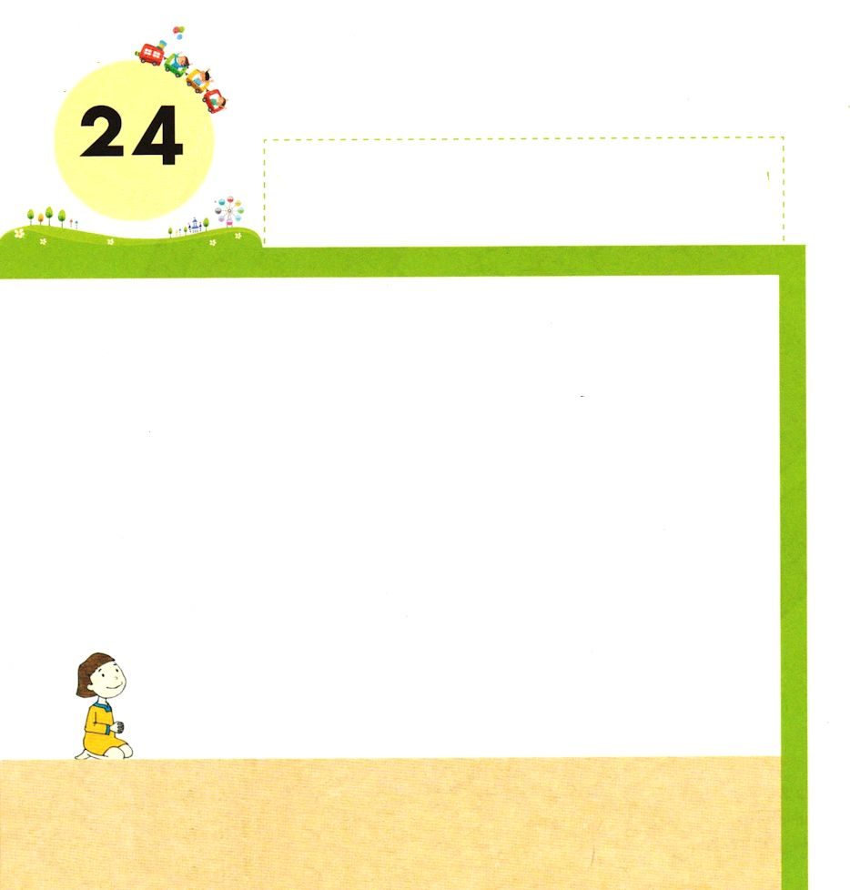
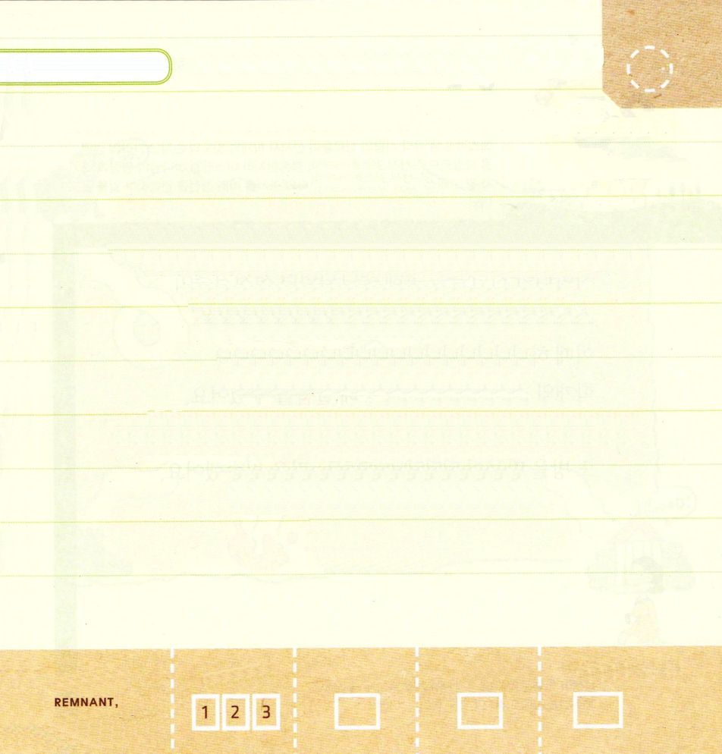
きょうの みことば

エズラ4:5 さらに、議官を買収して彼らに反対させ、この計画を打ちこわそうとした。このことはペルシヤの王クロスの時代からペルシヤの王ダリヨスの治世の時まで続いた。
すいようび

イスラエルに もどってきた たみに よって
しんでんが さいけんされ はじめました。
このとき ペルシヤの くにから しんでんさいけんに
ひつような すべての ものを もらいました。
しかし これを ねたんだ サマリヤの ひとたちの
ぼうがいに よって しんでんさいけんは
ちゅうだんされて しまいました。

かみさま！
かみさまが ねがわれる ことを することが できるように
ちからを ください。
イエス・キリストの おなまえによって おいのりします。アーメン

おおきな こえで なんかいも よんで おぼえよう

エズラ7:10

エズラは、しゅの りっぽうを しらべ、
これを じっこうし、イスラエルで
おきてと さだめを おしえようとして、
こころを さだめていた からである。

エズラ7:10

きりつある

まいにち チェックしよう！
ていこくいのり
どくしょ
うんどう
あんしょう

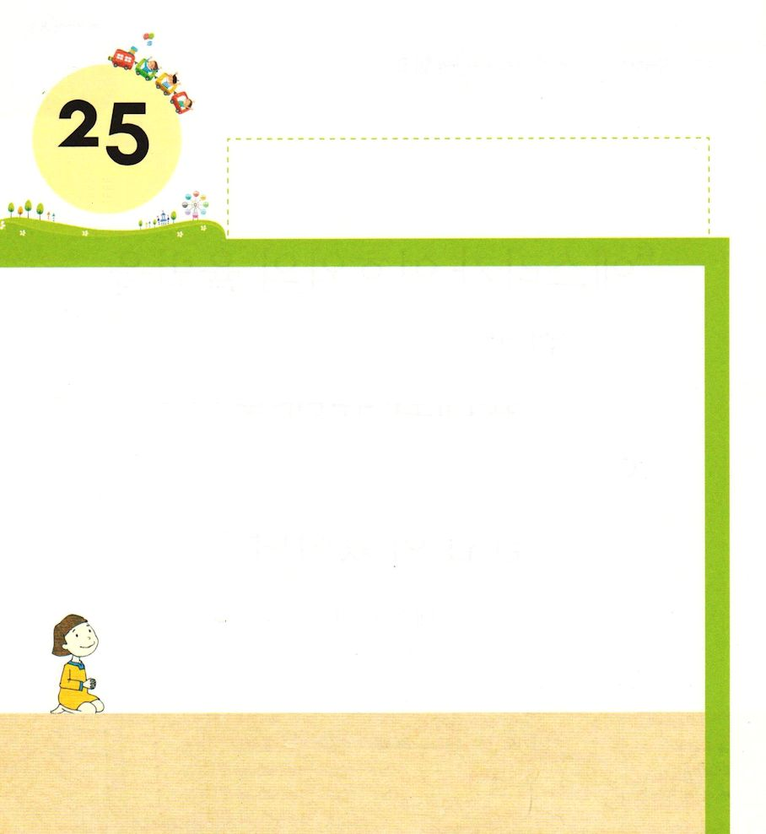
きょうの みことば

エズラ6:14 ユダヤ人の長老たちは、預言者ハガイとイドの子ゼカリヤの預言によって、これを建てて成功した。彼らはイスラエルの神の命令により、また、クロスと、ダリヨスと、ペルシヤの王アルタシャスタの命令によって、これを建て終えた。
もくようび

サマリヤの ひとたちを とおして ちゅうだんされていた
しんでんけんちくが ゼルバベルを とおして
さいけんされました。
このとき かみさまが しんでんを かいふくすることが
できるように ハガイと ゼカリヤ よげんしゃを
とおして みことばを くださいました。
エズラは しんでんの なかに ひつような ものを
もってきて また へやを つくって みことばを
おしえることを はじめました。

かみさま！
しんでんが かいふくされた ように わたしの れいはいを
かいふくさせてください。
イエス・キリストの おなまえによって おいのりします。アーメン

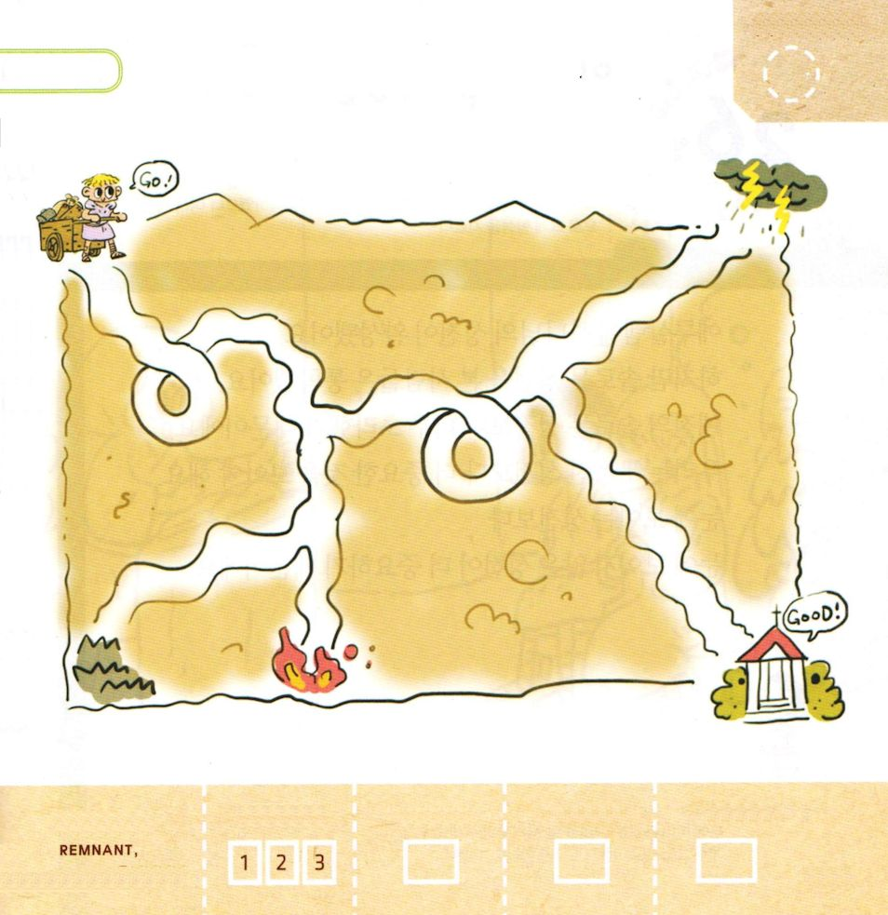
しんでんに もっていく ものを みちに したがって
はこびましょう。

きりつある

まいにち チェックしよう！
ていこくいのり
どくしょ
うんどう
あんしょう

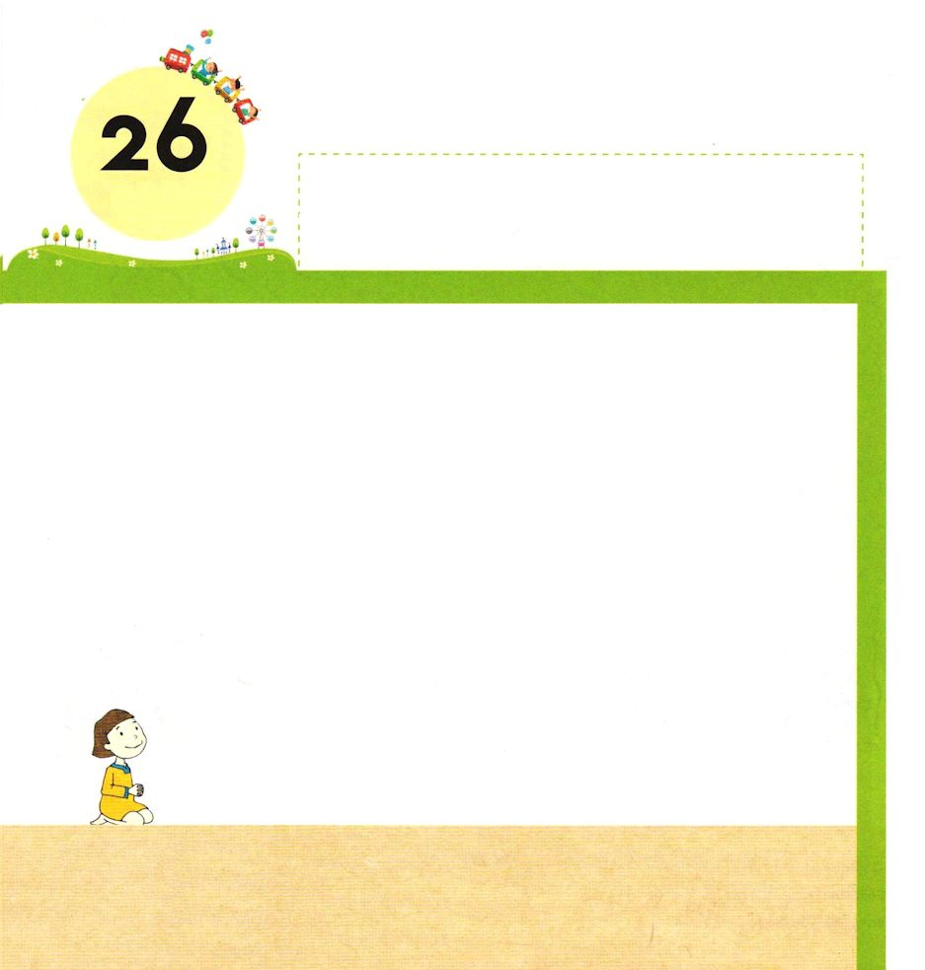
きょうの みことば

エズラ3:12 しかし、祭司、レビ人、一族のかしらたちのうち、最初の宮を見たことのある多くの老人たちは、彼らの目の前でこの宮の基が据えられたとき、大声をあげて泣いた。一方、ほかの多くの人々は喜びにあふれて声を張り上げた。

きんようび

エルサレムに かみさまの しんでんが かんせいしました。
しかし ソロモンのしんでんを みた ひとたちは
おおごえを あげて なきました。
いぜんの ソロモンのしんでんより とても みすぼらし
かったからです。
わたしたちは くずれた しんでんより もっと じゅうような
ことを みなければ なりません。
めに みえる しんでんより
めに みえない しんでんが もっと じゅうよう だからです。

かみさま！
めに みえない しんでんを よく まもることが できますように。
イエス・キリストの おなまえによって おいのりします。アーメン

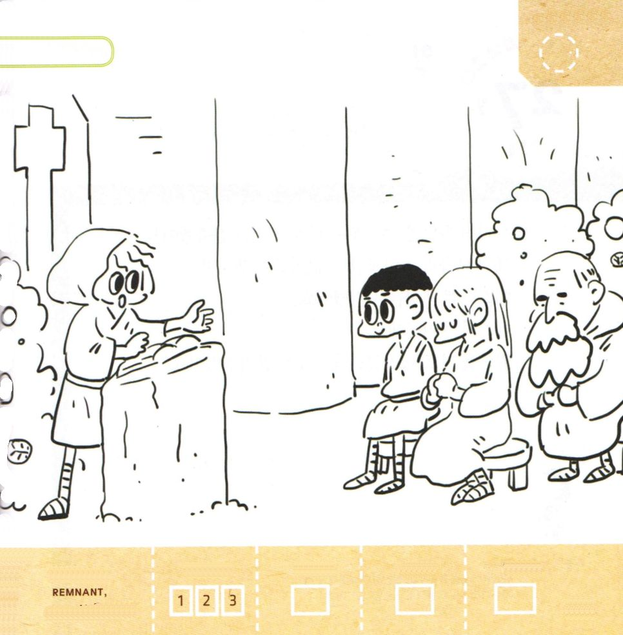
しんでんで れいはいを ささげる すがたに
いろを ぬろう

きりつある

まいにち チェックしよう！
ていこくいのり
どくしょ
うんどう
あんしょう

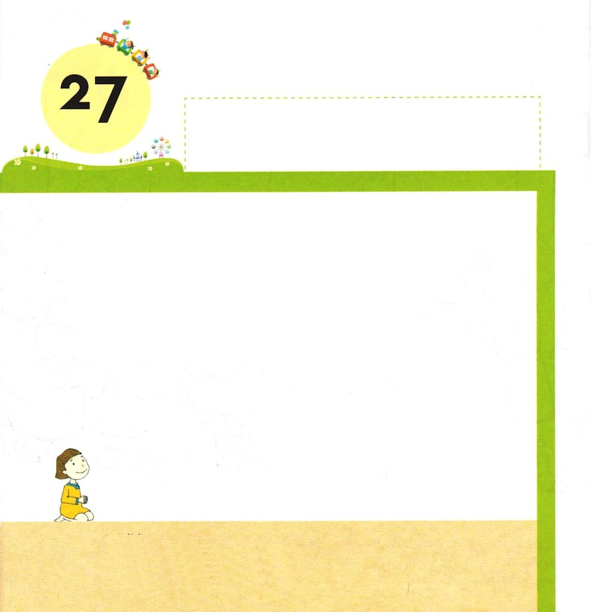
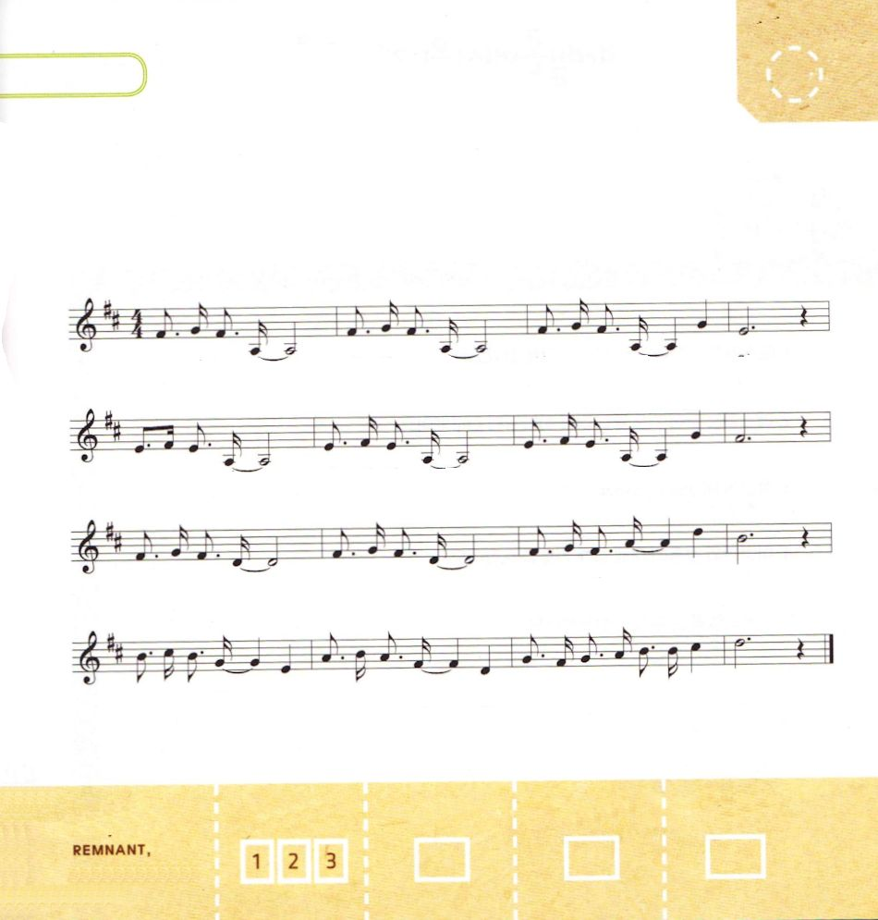
きょうの みことば

エズラ7:10 エズラは、主の律法を調べ、これを実行し、イスラエルでおきてと定めを教えようとして、心を定めていたからである。
どようび

くずれた ソロモンしんでんの うえに もういちど
しんでんを けんちくしました。
いぜんの すがたとは くらべることが できない
みすぼらしい ものでしたが イスラエルの たみは
よろこびました。
イスラエルは そこで
みことばを おしえて じっせんすることを
しらせてもらいました。

かみさま！
かみさまの みことばを まなんで じっせんさせてください。
イエス・キリストの おなまえによって おいのりします。アーメン

パパとママと いっしょに さんびしましょう

しゅの なか

しゅの な か - わ た し が - わ た し に - しゅ が

いー つ も - ま も －って - み ち び か れ ま す

こ の よ で - く る し む - お お く の ひ と を

わ た しを とおして す く い だす のが かみ さ ま の ね が い

きりつある

まいにち チェックしよう！
ていこくいのり
どくしょ
うんどう
あんしょう

